SỞ GIÁO DỤC VÀ ĐÀO TẠO  TỈNH BÀ RỊA – VŨNG TÀU  ĐỀ CHÍNH THỨC | KỲ THI TUYỂN SINH LỚP 10 THPT CHUYÊN  NĂM HỌC 2016 – 2017  Môn: TOÁN (Dùng chung cho tất cả các thí sinh)  Thời gian làm bài: 120 phút  Ngày thi: 30/5/2016

Câu 1 (2,5 điểm)
a) Rút gọn biểu thức
b) Giải hệ phương trình
c) Giải phương trình
Câu 2 (2,0 điểm)
Cho parabol (P): y = -x² và đường thẳng (d): y = 4x – m
a) Vẽ parabol (P)
b) Tìm tất cả các giá trị của tham số m để (d) và (P) có đúng một điểm chung
Câu 3 (1,5 điểm).
a) Cho phương trình x² – 5x + 3m + 1 = 0 (m là tham số). Tìm tất cả các giá trị của m để
phương trình trên có hai nghiệm phân biệt x₁, x₂ thỏa mãn
b) Giải phương trình (x – 1)⁴ = x² – 2x + 3
Câu 4 (3,5 điểm).
Cho nửa đường tròn (O) có đường kính AB = 2R. CD là dây cung thay đổi của nửa đường tròn sao cho CD = R và C thuộc cung AD (C khác A và D khác B). AD cắt BC tại H, hai đường thẳng AC và BD cắt nhau tại F.
a) Chứng minh tứ giác CFDH nội tiếp
b) Chứng minh CF.CA = CH.CB
c) Gọi I là trung diểm của HF. Chứng minh tia OI là tia phân giác của góc COD.
d) Chứng minh điểm I thuộc một đường tròn cố định khi CD thay đổi
Câu 5 (0,5 điểm).
Cho a, b, c là 3 số dương thỏa mãn ab + bc + ca = 3abc. Chứng minh rằng:

ĐÁP ÁN – LỜI GIẢI CHI TIẾT
Câu 1
a)
b)
Hệ có nghiệm duy nhất (1;2)
c) x² + 2x – 8 = 0. Có ∆’ = 1 + 8 = 9 > 0

Câu 2
a) Bảng giá trị
x | -2 | -1 | 0 | 1 | 2
y = –x² | -4 | -1 | 0 | -1 | -4
Đồ thị:
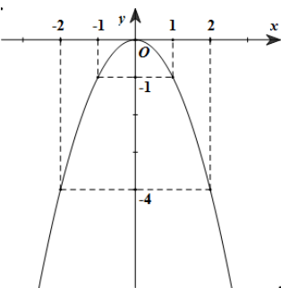

b) Xét phương trình hoành độ giao điểm của (d) và (P): –x² = 4x – m ⇔ x² + 4x – m = 0 (1)
(d) và (P) có đúng 1 điểm chung ⇔ phương trình (1) có nghiệm kép ⇔ ∆’ = 2² – (–m) = 0
⬄ 4 + m = 0 ⇔ m = –4
Vậy m = –4

Câu 3
a) x² – 5x + 3m + 1 = 0
Phương trình có hai nghiệm phân biệt x₁, x₂ ⇔ ∆ = 5² – 4(3m + 1) > 0 ⇔ 21 – 12m > 0

⬄ m <
Với m < , ta có hệ thức (Viét)
=>
Ta có tm
Vậy m = 1 là giá trị cần tìm

b)
(1) ⬄ (2)
Đặt t = x² – 2x + 1, t≥0, phương trình (2) trở thành
⬄ t = 2 (tm) hoặc t = –1 (loại)
Với t = 2 có
Vậy tập nghiệm của phương trình (1) là

Câu 4
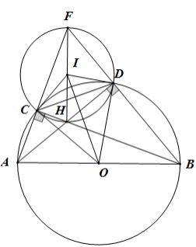
a) Vì C, D thuộc nửa đường tròn đường kính AB nên
Suy ra tứ giác CHDF nội tiếp

b) Vì AH ⊥ BF, BH ⊥ AF nên H là trực tâm ∆ AFB ⇒ FH ⊥ AB
c) Vì nên tứ giác CHDF nội tiếp đường tròn tâm I đường kính FH
=> IC = ID. Mà OC = OD nên ∆ OCI = ∆ ODI (c.c.c) => COI = DOI
=> OI là phân giác của góc COD
d) Vì OC = CD = OD = R nên ∆ OCD đều => COD = 60º
Có
Xét góc nội tiếp và góc ở tâm cùng chắn cung CD của (I), có
CID = 2CFD = 120º => OIC = OID =
Mặt khác COI = DOI = vuông tại D
Suy ra
Vậy I luôn thuộc đường tròn
Câu 5
Từ điều kiện đề bài ta có
Áp dụng hai lần bất đẳng thức Côsi cho hai số dương, ta có:
Tương tự ta có:
Suy ra

